Правила
проведения соревнований «Траектория: противостояние»
(старшая возрастная категория 9-11 классы)
Команда - коллектив обучающихся, состоящий не более чем из 2 человек во главе с тренером. Тренер может курировать на чемпионате не более 2 команд по одной возрастной номинации. При этом необходимо помнить, что вся ответственность за несовершеннолетних участников, как в составе команд, так и вне состава, лежит на сопровождающем лице (тренер, наставник, руководитель и т.п.).

Краткое описание соревнования

На одном поле соревнуются два робота: кто быстрее перевезет на старт все банки на своей половине поля, при чем, последняя центральная банка является общей для двух команд. Траектория движения симметрична относительно центра поля.

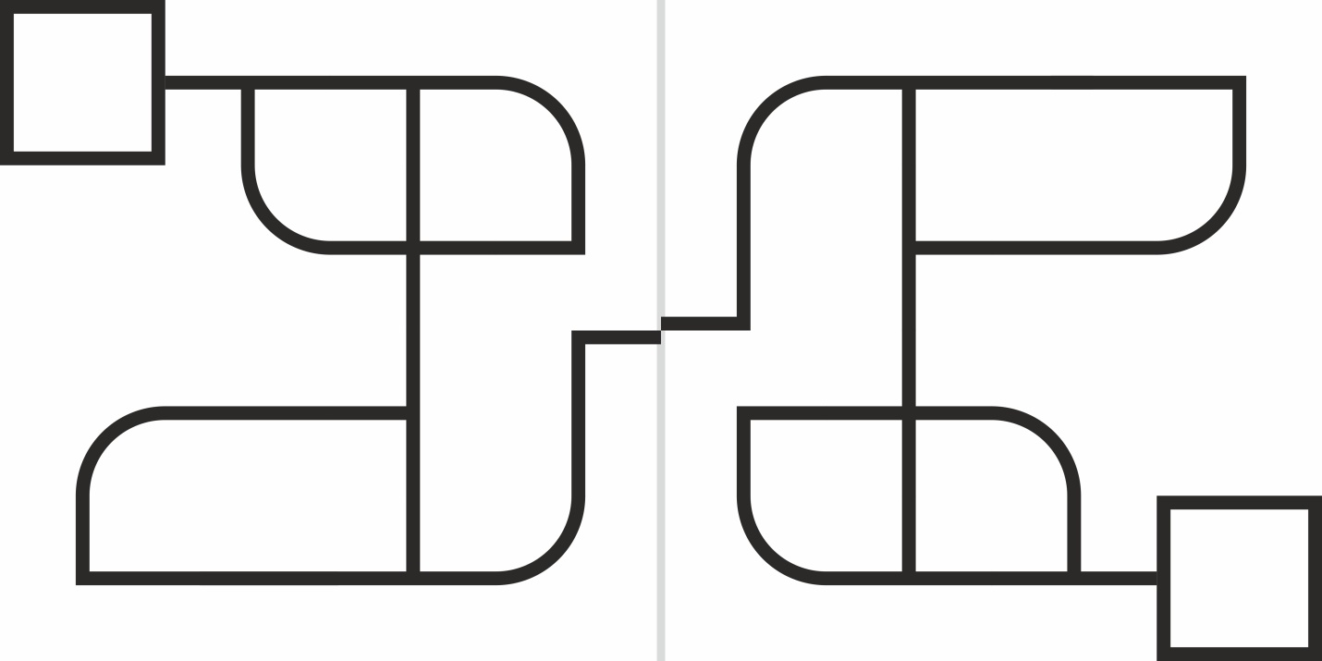

Условия проведения
Подготовительный этап
    - Перед первым раундом и между раундами команды могут настраивать своего робота в период отладки (не менее 20 минут).
    - До начала раунда команды должны поместить своих роботов в область «карантина», проводится проверка соответствия конструкции и габаритов робота требованиям соревнований. После подтверждения судьи, что роботы соответствуют всем требованиям, соревнования могут быть начаты.
    - Если при осмотре будет найдено нарушение в конструкции робота, то судья дает 3 минуты на устранение нарушения. Однако если нарушение не будет устранено в течение этого времени, команда не сможет участвовать в состязании.
    - После помещения робота в «карантин» нельзя модифицировать или менять роботов (например: загрузить программу, поменять батарейки) до конца раунда.
    - После помещения робота в «карантин» судья произвольным порядком расставляет банки на поле. Расстановка банок не меняется в пределах раунда.

Период «Перед попыткой»
    - В начале попытки роботы выставляются в зоне старта так, чтобы все касающиеся поля части робота находились внутри стартовой зоны.
    - По команде судьи отдаётся сигнал на старт, при этом операторы должны запустить роботов.

Период «Во время попытки»
    - Время, отводимое на попытку – 2 мин.
    - Во время проведения попытки участники команд не должны касаться роботов или стола.
    - Робот может привозить банки в зону «Старт» в любом порядке, за исключением «общей» банки. Общая банка может быть привезена только последней. При этом допускается, что «свои» банки могут быть не довезены роботом до зоны «Старт», но они должны быть полностью сдвинуты с черной линии или опрокинуты. В противном случае начисляется штраф – 10 баллов.
    - Банка считается покинувшей свою зону (вытолкнутой), если она полностью находится за пределами траектории, на которой находилась. Если банка опрокинулась и повторно закатилась на линию «трассы», она считается не вытолкнутой. Состояние банок определяется на момент команды судьи об окончании попытки.
    - Попытка завершается в следующих случаях:
      - робот оказался всеми соприкасающимися с поверхностью поля частями на половине поля соперника;
      - робот начал двигаться неконтролируемо;
      - робот не смог продолжить движение в течение 20 секунд;
      - закончилось время, отводимое на попытку (2 мин.);
      - робот сошел с траектории более чем на 5 секунд всеми колесами (гусеницами).
      - робот сбил центральную перегородку между полями соперников.

Период «После попытки»
    - По завершении попытки судья фиксирует результат попытки обеих команд.
    - В случае ничьей по истечении времени, отводимого на попытку, попытка может быть продолжена по решению судьи периодом дополнительного времени (1 минута).

Требования к полю состязания
Внешний вид поля
ЗОНА 1
ЗОНА 2
ЗОНА 3
Характеристики поля и его атрибутов

№ | Наименование | Материал | Цвет | Размер, мм  (вес, гр) | Кол-во, шт.
 | Основа (стол) | ЛДСП | Белый | 1220х2440 | 1
 | Баннерная ткань с трассой | Винил | Белый | 1200х2400 | 1
 | Траектория | Типографская печать | Черный | 25 мм | -
 | Банка | Пустая алюминиевая банк объёмом 0,33 (пепси или кола) оклеенная белой бумагой | Белый | Высота –  115 мм  Диаметр –  66 мм | 7

Требования к расположению атрибутов поля
    - Расположение элементов траектории симметрично относительно центра поля.
    - Окончательный вариант расположения банок на поле известен в день соревнований после времени отладки.
    - Конфигурация поля будет одна и та же для всех роботов, участвующих в текущем раунде.
    - Банка может находиться на любых прямых отрезках траектории. Примерное положение банок указано на схеме крестиками и кружочками (см. выше). В каждой зоне (обозначены зеленым пунктиром) будет находиться не более одной банки.
    - Общая банка всегда располагается между игровыми полями противников и возвышается на центральной перегородке высотой 5 см.
    - Высота стенок игрового стола – 5 см.

Требования к роботу
  - На роботов не накладывается ограничений на использование каких-либо комплектующих, кроме тех, которые могут как-то повредить поверхность поля.
  - Максимальные размеры робота 250×250×250 мм.
  - Во время попытки робот может менять свои размеры, но исключительно без вмешательства человека.
  - Робот должен быть автономным.
  - Робот, как-либо повреждающий покрытие поля, будет дисквалифицирован на всё время состязаний.

Судейство
  - Оргкомитет оставляет за собой право вносить в правила состязаний любые изменения, если эти изменения не дают преимуществ одной из команд.
  - Контроль и подведение итогов осуществляется судейской коллегией в соответствии с приведенными правилами.
  - Судьи обладают всеми полномочиями на протяжении всех состязаний; все участники должны подчиняться их решениям.
  - Судья может использовать дополнительные попытки для разъяснения спорных ситуаций.
  - Если появляются какие-то возражения относительно судейства, команда имеет право в устном порядке обжаловать решение судей в Оргкомитете не позднее окончания текущего раунда.
  - Переигровка может быть проведена по решению судей в случае, если робот не смог закончить этап из-за постороннего вмешательства, либо когда неисправность возникла по причине плохого состояния игрового поля, либо из-за ошибки, допущенной судейской коллегией.
  - Члены команды и руководитель не должны вмешиваться в действия робота своей команды или робота соперника ни физически, ни на расстоянии. Вмешательство ведет к немедленной дисквалификации.
  - Судья может закончить попытку по собственному усмотрению, если робот не сможет продолжить движение в течение 20 секунд.
  - Система ранжирования предусматривает бальную оценку выполнения задания. В первую очередь оценивается количество заработанных баллов, а попытки роботов с одинаковыми лучшими баллами, оцениваются по времени, затраченному на выполнение задания.

Оценивание

Критерии оценивания
  - Вытолкнутая банка – 10 баллов (банка сдвинута полностью с черной линии и стоит, либо банка опрокинута и лежит на боку)
  - Банка стоит в зоне секции «Старт» (за исключением общей банки) – 30 баллов (лежащая на боку банка считается опрокинутой, за неё начисляется 10 баллов)
  - Общая банка стоит в зоне секции «Старт» – 60 (лежащая на боку банка считается опрокинутой, за неё начисляется 10 баллов)
  - Общая банка сдвинута, либо опрокинута, либо привезена в зону секции «Старт» ранее остальных банок – штраф 10 баллов.
  - Общая банка опрокинута на территорию противника – штраф 10 баллов. При этом команда противника получает +10 баллов.
  - Очки считаются только после завершения попытки после команды судьи о завершении попытки.

Определение победителя
Соревнования проходят по системе с выбыванием после двух поражений.
Турнир разделён на две сетки — верхнюю и нижнюю (сетку победителей и сетку проигравших). Все участники начинают турнир в верхней сетке. Участники разбиваются на пары, которые проводят в первом туре игры между собой. Порядок отбора пар будет случайным (по жребию). Если роботы-соперники имеют нулевой результат по завершении попытки, то считается победившим тот робот, который занимает ближайшую позицию к месту расположения общей банки.

